ПРИМЕРЫ

Верно.

Молодец!

Урок 1.

Задание 9.

Музыка понравилась.

Регистрация ученика (для суперюзера)

Класс, фамилия, имя (модель ученика картинка), логин (Класс, фамилия, имя)

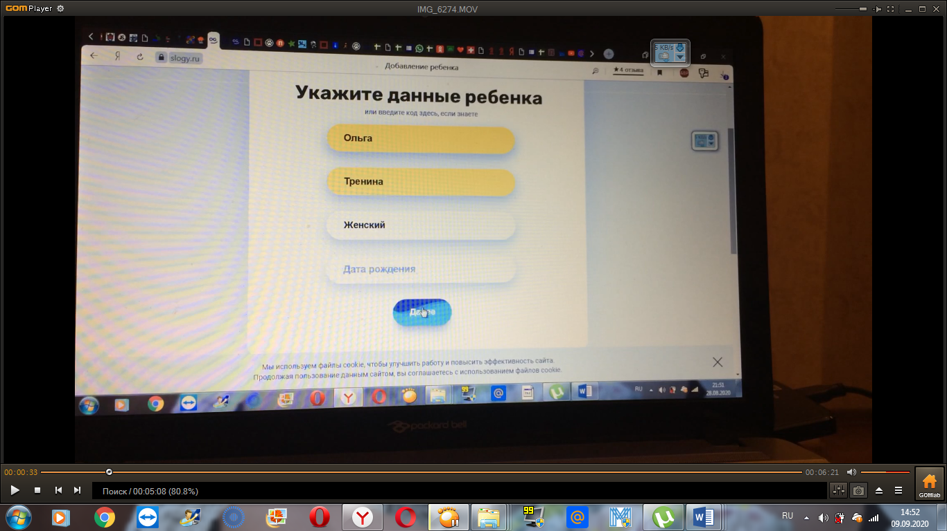

Стартовое окно с логином. Потом:

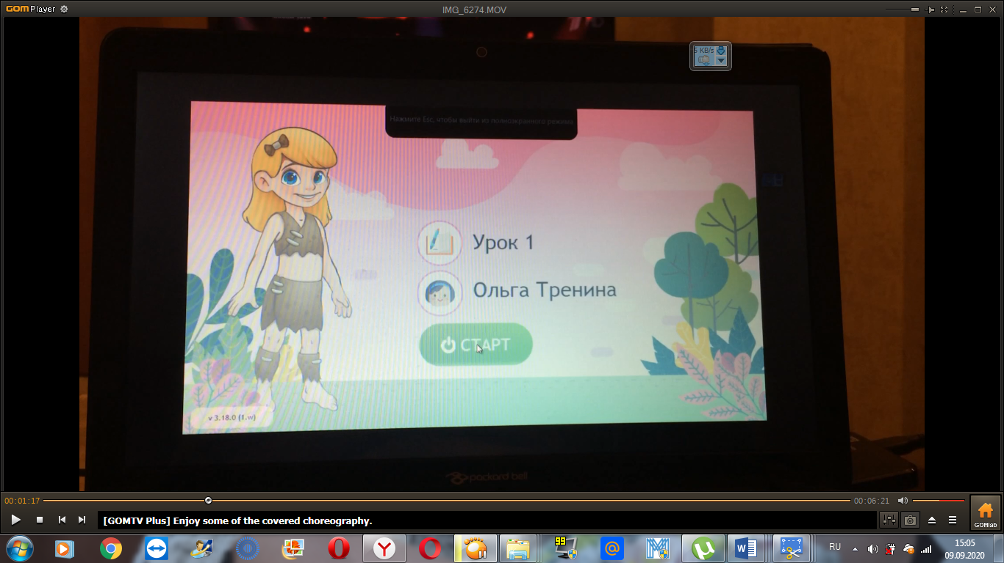

Урок …

Статус бар (шкала прогресса) урока и задания

Количество очков

Ребенок должен нажать по очереди все 9 квадратов

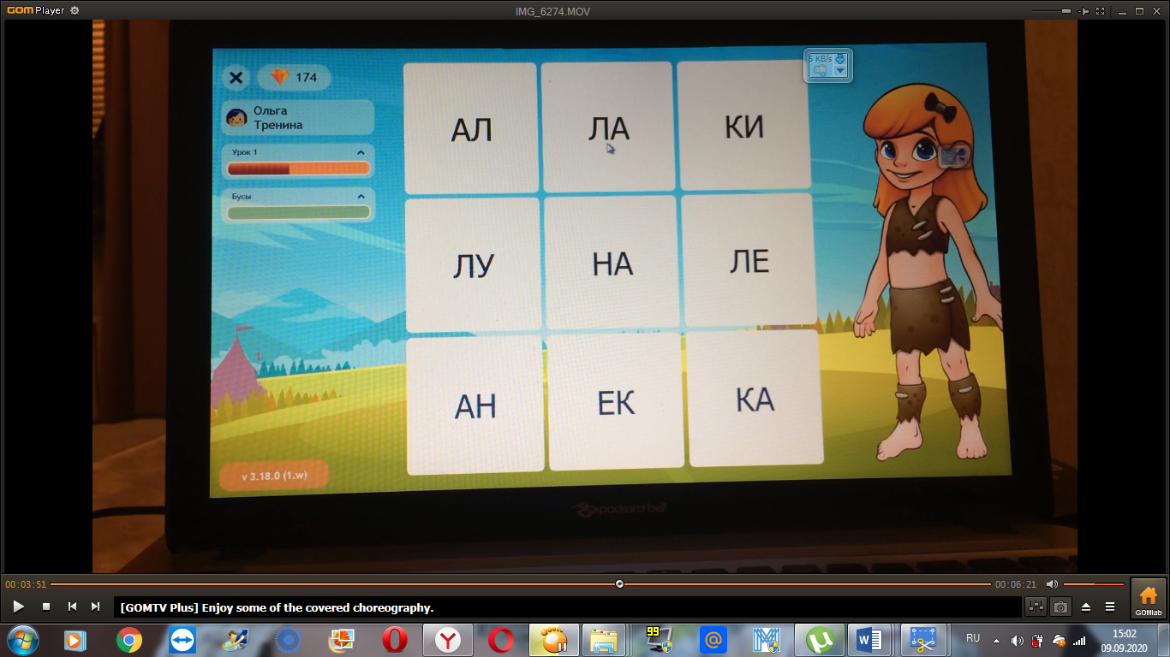

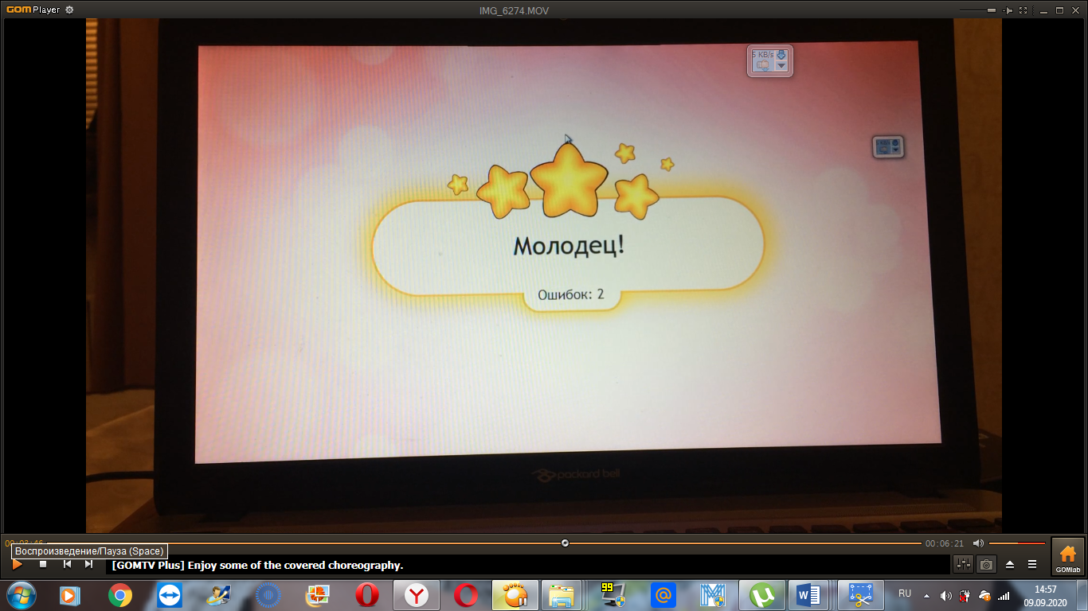

Без ошибок: Молодец! Замечательно!

С ошибками: Хорошо!

от 5 ошибок: В следующий раз получится лучше!

Количество ошибок: …

В конце:

Отличная работа!

или

Поздравляю! Ты справился (лась)!

Урок закончен. Ты можешь продолжить занятие, когда отдохнёшь.

Две кнопки: завершить и продолжить.

Статистику видит администратор.

Процент правильных ответов по каждому заданию

Процент правильных ответов общий (по всем заданиям)

Процент правильных ответов за день / неделя / месяц / общий

То же самое – время выполнения (время реакции, кол-во ошибок)

В виде цветного календаря (красный – от 0 до 30, оранжевый от 31 до 50, желтый от 51 до 80, зеленый от 81 до 100) % правильных ответов за день.

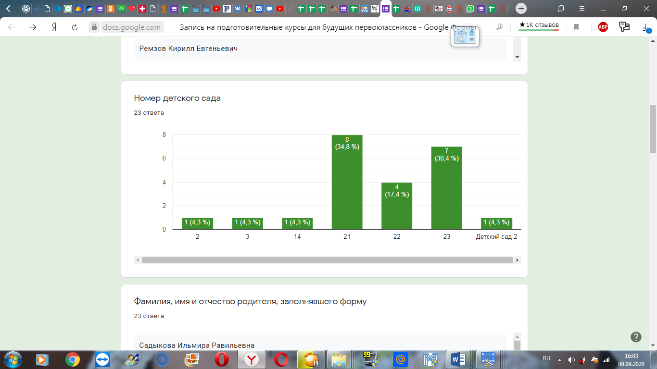

можно вроде таких графиков

Новые задания

*«Что изменилось?»*

Назови слова правильно вместе со мной.

Запомни слова.

*Меняете картинки местами.*

Найди изменения.

|  |  |  |
| --- | --- | --- |
| стол | мел | пел |
| зал | стул | вол |
| кол | гол | мул |

|  |  |  |
| --- | --- | --- |
| стол | мел | пел |
| вол | зал | стул |
| кол | гол | мул |

**«Четвертый лишний»**

Для данной игры берутся карточки со звуком **Л**, а также дополнительные на другие звуки

*Назови слова правильно вместе со мной.*

Теперь выбери лишнюю картинку / слово в ряду.

|  |  |  |  |
| --- | --- | --- | --- |
| **стол** | **ствол** | **мох** | **кол** |